我校荣获上海市治安安全合格单位、上海市治安保卫先进集体和闵行区治安保卫先进集体的称号

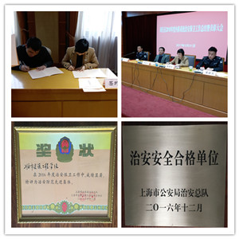

2017年3月31日，我校领导、相关部门负责人参加了2016年度闵行区内保系统保卫工作总结暨表彰大会，我校荣获上海市治安安全合格单位、上海市治安保卫先进集体和闵行区治安保卫先进集体的称号，杨秀方、王彝威同志被闵行公安分局分别评为优秀治安责任人和治安保卫先进个人。

文保协会会长、学校党委书记、校长杨秀方对2016年协会工作进行了总结，并对2017年协会工作进行了部署，并代表协会与各会员单位签订了治安安全防范责任书，以集中力量共同致力于闵行区的治安安全建设，为闵行区的发展创造和谐的环境。

副校长张永辉结合学校创安工作的经验，在大会上作了题为“科学严谨和谐，创建平安校园”的发言，张校长精彩深入的发言引起了与会人员的高度关注，并赢得大家的一致认同。